**Samenvatting Aardrijkskunde – Water – Hoofdstuk 1**

§1 | Een land in de delta

Land aan de zee

►Laag Nederland ligt lager dan 1 meter boven NAP. De zee heeft een belangrijke rol gespeeld bij de opbouw van het land.

●Ongeveer 5000 jaar gelden ontstonden: duinen met daarachter sedimentatie van klei en zand.

Het neerleggen van slib heet sedimenteren.

●Op plekken met zoet water ontstond moeras/veen.

**Land aan rivieren**

►Bij de riviermonding van Rijn en Maas ontstaat een delta.

●Oeverwallen: hogere drogere delen, langs de rivier.

●Komgronden: lagere nattere delen, verder van de rivier.

●Vertakkingen van de delta ontstaan door dichtslibben van riviertakken.

**Het rivierenlandschap**

►De eerste bewoners woonden op de oeverwallen.

Reden: hoog en droog.

Extra veiligheid door terpen.

●Na 1300 extra veiligheid door dijken.

■Dijkdoorbraken door zwakke dijken veroorzaakten wielen/kolken.

●Tussen de winterdijk en de rivier liggen uiterwaarden en zomerdijken.

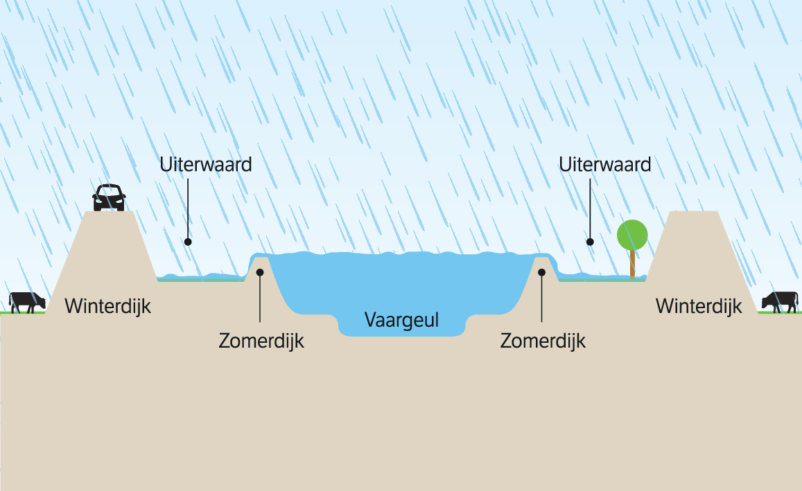

§2 | Een land van polders

**Soorten polders**

► Een polder is een **gebied dat omringd is met dijken en waar de waterstand kunstmatig wordt geregeld**:

● **zeepolders**.

● **veenpolders**.

● **droogmakerijen**.

**Het water in de grond**

► Het grondwater bestaat van onder naar boven uit:

**hangwater**,

**capillair water**,

**grondwater**.

● Oppervlaktewater: **het water in sloten en plassen**.

**Het water in de polder**

► Water lozen uit de polder is lastig.

● In ondiepe polder met **een sluis**.

● In lager gelegen polders met **bemaling**.

► Water komt in de polder door **neerslag** en **kwel**.

**Het water in hoog-Nederland**

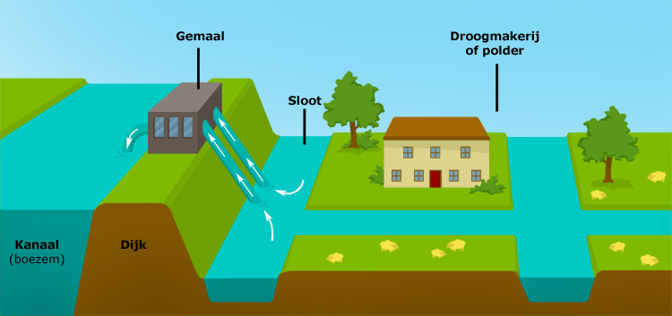● Hoog-Nederland heeft **een natuurlijke afwatering**, waar de waterstand geregeld wordt met **stuwen**.

§3 | Waterproductie & watergebruik

**Water als hulpbron**

► Waterwinning gebeurt op verschillende manieren.

● **Grond**water wordt gefilterd bij het **wegzakken in de grond**.

**Vervuiling (bacteriën)** verdwijnt en **ijzer en kalk** lossen op.

● Oppervlaktewater, vooral in **West-Nederland** moet gereinigd worden van **bacteriën**.

● **Kunstmatig geïnfiltreerd oppervlaktewater**.

**Water uit de duinen**

► De grondsoort in de duinen is **zand**.

Daardoor zakt het regenwater **gemakkelijk in de grond weg**.

● **Zout** water is zwaarder dan **zoet** water. **Zoet** water drijft daarom op het **zoute** grondwater en vormt een **zoetwaterzak**.

● Door te veel waterwinning: **watertekort**.

Oplossing: **rivierwater infiltreren**.

Nadeel daarvan: **verstoring plantengroei**.

Oplossing daarvoor: **diepte-infiltratie**.

**Watergebruik**

► Huishoudens gebruiken het meeste **drinkwater**, 120 liter per persoon per dag.

► In de industrie twee soorten watergebruik: als **grondstof** en als **proceswater**.

● Fabrieken winnen **proceswater** zelf, vaak geen **drinkwater**.

● Grootste deel van **proceswater** wordt gebruikt als **koelwater**. Vooral door **elektriciteitscentrales**.

§4 | Waterschappen

**Huishoudelijk afvalwater**

► Zelfreinigend vermogen is **dat vervuiling vanzelf wordt afgebroken**.

● Voorbeelden van organische vervuiling: **etensresten**, **poep**, **urine**.

● Afvalwater bestaat uit **grijs en zwart water**.

**Andere watervervuiling**

► **Watervervuiling** niet alleen door huishoudens.

● **Chemische vervuiling** door **industrie**: slecht afbreekbaar.

● **Thermische vervuiling** door **koel**water en door **industrie** en **elektriciteitscentrales**.

● **Landbouw** vervuilt met (kunst)mest.

● Door het mengen van zout en zoet water ontstaat **brak water (verzilting)**.

**Water en de overheid**

► Op landelijk niveau zorgt **het Ministerie van Infrastructuur en Milieu** met Rijkswaterstaat voor de rivieren.

► Nederland verdeeld in **waterschappen**, die zorgen voor:

● **waterkwaliteit**

● **waterkwantiteit**

● **goede waterkeringen**

● **vaarwegen**.

§5 | Water als bedreiging

**Water als bedreiging**

► Kustverdediging.

► Maatregelen tegen water van de rivieren:

● **dijkverlegging en nevengeulen**

● **dijkverhoging**

● **uiterwaardafgraving, overlopen en kribverlaging**.

► Maatregelen tegen hevige neerslag: **waterpleinen, tijdelijke opvang van water na een heftige bui**.

**Algemene samenvatting**

 Door verwarming verdampt water, waterdamp stijgt op koelt af en vormt wolken waaruit neerslag valt, de neerslag komt terug op aarde à **Waterkringloop  
Korte waterkringloop :**Water uit oceaan verdampt → vormt wolken → regen (in oceaan)  
**Lange waterkringloop :**De neerslag valt op het land en gaat via een omweg terug naar zee

**- Rivier**  
Een rivier is een natuurlijke waterloop en stroomt van hoog naar laag.  
**Bovenloop :**Hier begint de rivier, en stroomt het water het snelst, stenen slijten en lossen op in het water.  
**Middenloop :**Ligt tussen de bovenloop en benedenloop in.  
**Benedenloop :**De plek waar de rivier uitmondt in de zee, een meer of andere rivier.  
  
**Bodemerosie** = Als er stukken van de bodem worden verplaatst, bodemerosie vindt overal plaats waar de rivier stroomt, hoe sneller het water stroomt hoe meer bodemerosie.  
  
- **Winterdijk**is gebouwd op de oeverwal, de winterdijk is een hoge en stevige dijk die de rivier moet tegenhouden op de momenten dat de waterstand in de rivier het hoogst is.  
- **Zomerdijk** is dicht bij de rivier gebouwd  
- Tussen de winter en zomerdijk ligt het land dat in de zomer gebruikt wordt als weiland voor koeien, dit land heet **uiterwaard** en loopt in de winter onder water.  
  
-**Grondwater** = Water dat tussen de zand en kleideeltjes in de bodem zit, meestal is grondwater afkomstig van de neerslag.  
- Water kan binnendringen in de waterdoorlatende lagen (**aquifer**)  
- Als er in een korte tijd veel neerslag valt kan de bodem de neerslag niet meer opvangen en zal deze over de bodem wegspoelen, hierdoor ontstaan **modderstromen**.  
- Als er een te hoge grondwaterstand is kan dat problemen opleveren, bijvoorbeeld als het water bevriest kan de fundering worden aangetast, ook kan het water de kelders van huizen binnenkomen met vocht – schimmelproblemen als gevolg.  
  
- **NAP**( Normaal Amsterdams peil ) : Alle Nederlandse bodem die lager dan +1 NAP ligt, kan bij vloed onder water komen te staan, dit deel heet dus laag Nederland.  
- **Zeewering**= dijken / duinen, als Nederland dit niet had zou een groot deel onder water komen te staan.  
- **Duinen** zijn door de natuur ontstaan : vijfduizend jaar geleden, doordat zand tegen bijvoorbeeld takken resten zeewier, skeletten van schelpen word aangeblazen, het helmgras dat in de duinen groeit zorgt er via de lange wortels voor dat het zand word vastgehouden.  
- **Dijken**zijn door de mens aangelegd

**- Polders**( een polder is een stuk land dat de mens heeft gewonnen van water )  
**Zeepolder**: Ontstaat dankzij sedimentatie voor de kust ( sedimentatie = korrels / zand die door de wind of water zijn verplaatst ) Door sediment wordt er steeds meer land opgeslibd. Ook is dit land omringt met dijken.  
**Veenpolder**: Ontstaat doordat boeren in veengebieden gingen ontwateren ook rond deze gebieden werden dijken aangelegd.  
**Droogmakerij**: Is ontstaan door het leegpompen van een meer of een deel van de zee.  
  
**Kunstmatige afwatering** = Als water door de mens word weggehaald.  
**Kwel**= Grondwater dat aan de oppervlakte komt.  
  
- **Sluis**verbinding tussen twee wateren waarvan het waterpeil verschillend is, een sluis word geplaatst om het waterniveau te regelen.  
- **Draineren** : Weg laten lopen van overtollig water.  
  
- Er zijn ook oplossingen om ervoor te zorgen dat het rivierwater niet te hoog komt  
**Uiterwaardenafgraving**:  Door de uiterwaarden uit te graven, komt er meer plaats voor water als er meer water door de rivier stroomt.  
**Dijkverlegging** : Als je een dijk verder van de rivier aflegt, geef je de rivier meer ruimte om buiten haar oevers te treden.  
**Overlopen** : Een overloop is een lager stuk in de dijk waardoor het teveel aan water sneller kan weglopen.  
**Nevengeulen**: een nevengeul is een geul naast de rivier waar extra water kan worden afgevoerd.  
  
- **Drinkwater** word gewonnen uit oppervlaktewater of grondwater.  
- Het voordeel van grondwater is dat de bodem een filterende werking heeft.  
- In het westen van Nederland is het diepere grondwater zout en daardoor niet geschikt voor drinkwater, hier word oppervlakte water gebruikt, dit water word eerst opgeslagen, en daarna schoongemaakt.  
- Onder de duinen in Nederland is het grondwater zoet, zout water is zwaarder dan zoet water, en ze mengen slecht, hierdoor ligt onder de duinen het zoete water boven het zoute water, het zoete water onder de duinen heet **zoetwaterzak**.

- **Factoren die op invloed zijn van de kwaliteit van het water**  
**Verontreiniging**, Water neemt vrijwel alles in zich op waarmee het in aanraking komt, maar dankzij het zuurstof in het water word alle verontreiniging omgezet in onschuldige stofjes.  
**Verzadigd worden met voedselstoffen**Als er te veel voedselstoffen ( fosfaten en nitraten ) in het water komen groeien er te veel algen en wieren, deze stoffen komen in het water terecht dankzij de industrie en landbouw, als de temperatuur stijgt raakt het water bezaaid met dode vissen ( **chemische vervuiling** )  
**Verwarming**Fabrieken gebruiken water vaak als koelwater, daarna gaat dit water terug de rivier in, met als gevolg dat er minder zuurstof in het water zit ( **thermische vervuiling** )  
**Verzilting**Bij verzilting neemt het zoutgehalte in het oppervlakte water en het grondwater toe

**Topografie**

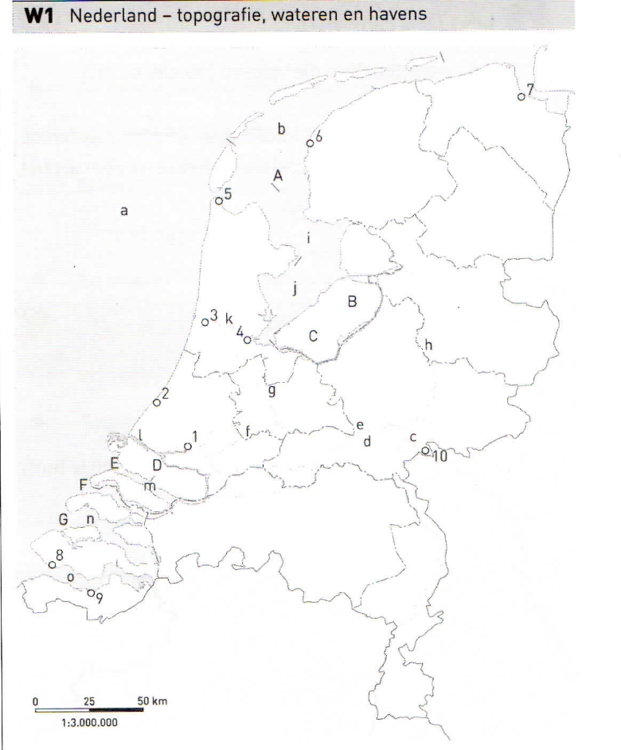**Steden**

1. Rotterdam
2. Den Haag
3. Haarlem
4. Amsterdam
5. Den Helder
6. Harlingen
7. Delfzijl
8. Vlissingen
9. Terneuzen
10. Lobith

**Wateren**

1. Noordzee
2. Waddenzee
3. Rijn
4. Waal
5. Neder-Rijn
6. Lek
7. Amsterdam – Rijnkanaal
8. IJssel
9. IJsselmeer
10. Markermeer
11. Noordzeekanaal
12. Nieuwewaterweg
13. Haringvliet
14. Oosterschelde
15. Westerschelde

**Dammen en gebieden**

1. Afsluitdijk
2. Oostelijk Flevoland
3. Zuidelijk Flevoland
4. Rijnmond
5. Haringvlietdam
6. Brouwersdam
7. Oosterscheldekering